2012年北京市高考化学试卷
一、选择题（共7小题，每小题3分，满分21分）
1．（3分）下列用品的有效成分及用途对应错误的是（ ）
 | A | B | C | D
用品 | 食盐 | 小苏打 | 明矾 | 漂白粉
有效成分 | NaCl | Na₂CO₃ | KAl（SO₄）₂•12H₂O | Ca（ClO）₂
用途 | 做调味品 | 做发酵粉 | 净水剂 | 做消毒剂
A．A B．B C．C D．D
2．（3分）下列解释实验现象的反应方程式正确的是（ ）
A．切开的金属Na暴露在空气中，光亮表面逐渐变暗：2Na+O₂═Na₂O₂
B．向AgCl悬浊液中滴加Na₂S溶液，白色沉淀变成黑色：2AgCl+S^{2﹣}═Ag₂S+2Cl﹣
C．Na₂O₂在潮湿的空气中放置一段时间，变成白色黏稠物：2Na₂O₂+2CO₂═2Na₂CO₃+O₂
D．向NaHCO₃溶液中加入过量的澄清石灰水，出现白色沉淀：
2HCO₃﹣+Ca²⁺+2OH﹣═CaCO₃↓+CO₃^{2﹣}+2H₂O
3．（3分）如图试验中，所选装置不合理的是（ ）
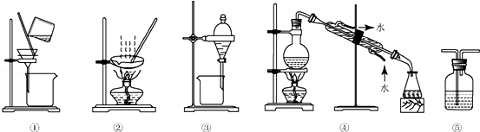
A．分离Na₂CO₃溶液和CH₃COOC₂H₅，选④
B．用CCl₄提取碘水中的碘，选③
C．用FeCl₂溶液吸收Cl₂选⑤
D．粗盐提纯，选①和②
4．（3分）已知₃₃As、₃₅Br位于同一周期．下列关系正确的是（ ）
A．原子半径：As＞Cl＞P B．热稳定性：HCl＞AsH₃＞HBr
C．还原性：As^{3﹣}＞S^{2﹣}＞Cl﹣ D．酸性：H₃AsO₄＞H₂SO₄＞H₃PO₄
5．（3分）用如图所示装置进行下列实验，实验结果与预测的现象不一致的是（ ）
 | ① | ② | ③
A | 淀粉KI溶液 | 浓硝酸 | 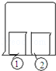  无明显变化
B | 酚酞溶液 | 浓盐酸 | 无明显变化
C | AlCl₃溶液 | 浓氨水 | 有白色沉淀
D | 湿润红纸条 | 饱和氯水 | 红纸条褪色
A．A B．B C．C D．D
6．（3分）下列说法正确的是（ ）
A．天然植物油常温下一般呈液态，难溶于水，有恒定的熔点、沸点
B．麦芽糖与蔗糖的水解产物均含葡萄糖，故二者均为还原型二糖
C．若两种二肽互为同分异构体，则二者的水解产物不一致
D．乙醛、氯乙烯和乙二醇均可作为合成聚合物的单体
7．（3分）人工光合作用能够借助太阳能，用CO₂和H₂O制备化学原料．下图是通过人工光合作用制备HCOOH的原理示意图，下列说法不正确的是（ ）
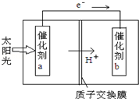
A．该过程是将太阳能转化为化学能的过程
B．催化剂a表面发生氧化反应，有O₂产生
C．催化剂a附近酸性减弱，催化剂b附近酸性增强
D．催化剂b表面的反应是CO₂+2H⁺+2e^{一}═HCOOH

二、解答题（共4小题，满分57分）
8．（13分）直接排放含SO₂的烟气会形成酸雨，危害环境．利用钠碱循环法可脱除烟气中的SO₂．
（1）用化学方程式表示SO₂形成硫酸型酸雨的反应： ．
（2）在钠碱循环法中，Na₂SO₃溶液作为吸收液，可由NaOH溶液吸收SO₂制得，该反应的离子方程式是 ．
（3）吸收液吸收SO₂的过程中，pH随n（SO₃^{2﹣}）：n（HSO₃﹣）变化关系如下表：
n（SO₃^{2﹣}）：n（HSO₃﹣） | 91：9 | 1：1 | 9：91
pH | 8.2 | 7.2 | 6.2
①上表判断NaHSO₃溶液显 性，用化学平衡原理解释： ．
②当吸收液呈中性时，溶液中离子浓度关系正确的是（选填字母）： ．
a．c（Na⁺）=2c（SO₃^{2﹣}）+c（HSO₃﹣）
b．c（Na⁺）＞c（HSO₃﹣）＞c（SO₃^{2﹣}）＞c（H⁺）=c（OH﹣）
c．c（Na⁺）+c（H⁺）=c（SO₃^{2﹣}）+c（HSO₃﹣）+c（OH﹣）
（4）当吸收液的pH降至约为6时，需送至电解槽再生．再生示意图如下：
①HSO₃﹣在阳极放电的电极反应式是 ．
②当阴极室中溶液PH升至8以上时，吸收液再生并循环利用．简述再生原理： ．
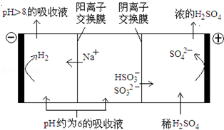
9．（12分）用Cl₂生产某些含氯有机物时会产生副产物HCl．利用反应A，可实现氯的循环利用．反应A：4HCl+O₂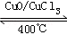2Cl₂+2H₂O
（1）已知：i．反应A中，4mol HCl被氧化，放出115.6kJ的热量．
（2）ii．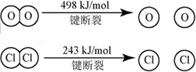
①H₂O的电子式是 ．
②反应A的热化学方程式是 ．
③断开1mol H﹣O 键与断开1mol H﹣Cl 键所需能量相差约为 kJ，H₂O中H﹣O键比HCl中H﹣Cl键（填“强”或“弱”） ．
（2）对于反应A，如图是4种投料比[n（HCl）：n（O₂），分别为1：1、2：1、4：1、6：1]下，反应温度对HCl平衡转化率影响的曲线．
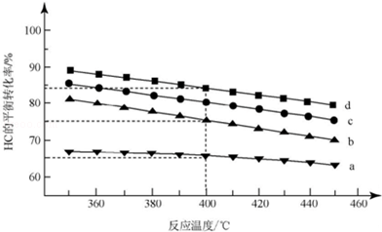
①曲线b对应的投料比是 ．
②当曲线b、c、d对应的投料比达到相同的HCl平衡转化率时，对应的反应温度与投料比的关系是 ．
③投料比为2：1、温度为400℃时，平衡混合气中Cl₂的物质的量分数是 ．
10．（15分）有文献记载：在强碱性条件下，加热银氨溶液可能析出银镜．某同学进行如下验证和对比实验．
装置 | 实验序号 | 试管中的药品 | 现象
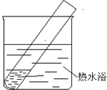 | 实验I | 2mL银氨溶液和数滴较浓NaOH溶液 | 有气泡产生；  一段时间后，溶液逐渐变黑；  试管壁附着有银镜
 | 实验II | 2mL银氨溶液和数滴浓氨水 | 有气泡产生；  一段时间后，溶液无明显变化
该同学欲分析实验Ⅰ和实验Ⅱ的差异，查阅资料：
a．Ag（NH₃）₂⁺+2H₂O⇌Ag⁺+2NH₃+H₂O
b．AgOH不稳定，极易分解为黑色Ag₂O
（1）配制银氨溶液所需的药品是 ．
（2）经检验，实验Ⅰ的气体中有NH₃，黑色物质中有Ag₂O．
①用湿润的红色石蕊试纸检验NH₃，产生的现象是 ．
②产生Ag₂O的原因是 ．
（3）该同学对产生银镜的原因提出假设：可能是NaOH还原Ag₂O．实验及现象：向AgNO₃溶液中加入 ，出现黑色沉淀；水浴加热，未出现银镜．
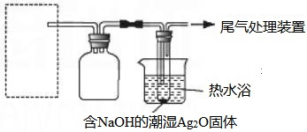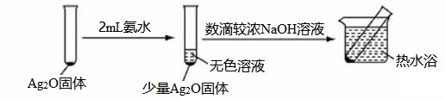
（4）重新假设：在NaOH存在下，可能是NH₃还原Ag₂O．用图1所示装置进行实验．现象：出现银镜．在虚线框内画出用生石灰和浓氨水制取NH₃的装置简图（夹持仪器略）．
（5）该同学认为在（4）的实验中会有Ag（NH₃）₂OH生成．由此又提出假设：在NaOH存在下，可能是Ag（NH₃）₂OH也参与了NH₃还原Ag₂O的反应．进行如图2实验：
①有部分Ag₂O溶解在氨水中，该反应的化学方程式是 ．
②实验结果证实假设成立，依据的现象是 ．
（6）用HNO₃清洗试管壁上的Ag，该反应的化学方程式是 ．

11．（17分）优良的有机溶剂对孟烷、耐热型特种高分子功能材料PMnMA的合成路线如下：
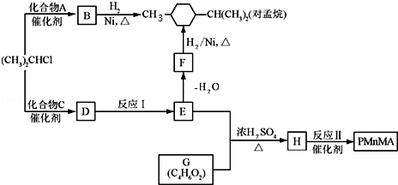
已知芳香化合物苯环上的氢原子可被卤代烷中的烷基取代。如：
（1）B为芳香烃。
①由B生成对孟烷的反应类型是 。
②（CH₃ ）₂CHCl与A生成B的化学方程式是 。
③A的同系物中相对分子质量最小的物质是 。
（2）1.08g的C与饱和溴水完全反应生成3.45g白色沉淀。E不能使Br₂的CCl₄溶液褪色。
①F的官能团是 。
②C的结构简式是 。
③反应I的化学方程式是 。
（3）下列说法正确的是（选填字母） 。
a．B可使酸性高锰酸钾溶液褪色 b．C不存在醛类同分异构体
c．D的酸性比E弱 d．E的沸点高于对孟烷
（4）G的核磁共振氢谱有3种峰，其峰面积之比为3：2：1．G与NaHCO₃反应放出CO₂．反应II的化学方程式是 。

